**Daftar Mobil Tercepat, Termewah dan Termahal di Dunia 2015** – Siapa yang tidak ingin memiliki sebuah mobil termewah dan termahal di dunia? Pasti semua orang memiliki impian tersendiri bagaimana sih rasanya memiliki dan merasakan kenyamanan berkendara dengan menggunakan mobil tercepat, termewah dan termahal didunia. Namun hal ini sangat sulit untuk mencapai impian tersebut dikarenakan kondisi keuangan sesorang belum tentu mencukupi untuk membeli dan memiliki mobil tercepat, termewah dan termahal didunia. Nah, jika anda sekedar ingin mengetahui dan ingin melihat penampilan dan bentuk serta harga dari mobil tercepat, termewah dan termahal didunia silahkan lanjutkan bacaan anda, Karena admin oto86 akan share informasi tentang daftar mobil tercepat, termewah dan termahal didunia.

Nama dan merk mobil tercepat, termewah dan termahal didunia antara lain yaitu Hennessey Venom GT, Pagani Huayra, McLaren P1, Koenigsegg One 1, Ferrari LaFerrari , Zenvo ST1, Bugatti Veyron, Ferrari F60 America, Lykan Hypersport, dan Lamborghini Veneno. Nah itulah jenis dan tipe dari mobil termahal dan termewah didunia pada tahun 2014-2015 ini. Pasti pada penasarankan seperti apa bentuk dan penampilan serta harga dari mobil termewah dan termahal didunia saat ini. Berikut ulasannya

**Mobil Tercepat, Termewah dan Termahal di Dunia 2015**

**Lamborghini Veneno**

[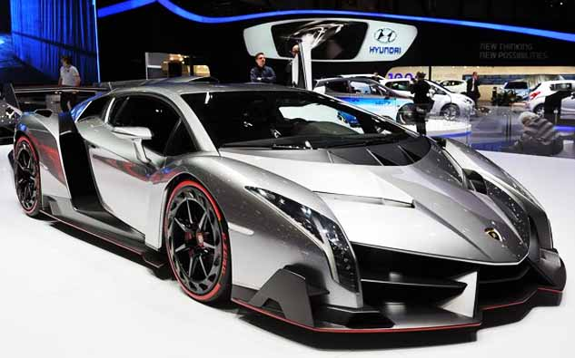](http://oto86.com/wp-content/uploads/2015/04/Mobil-Termahal-di-Dunia.jpg)

Mobil Sport tercepat, termewah dan termahal ini merupakan Super Car yang diproduksi secara terbatas. Lamborghini Veneno dihadirkan untuk merayakan ulang tahun Lamborghini yang ke 50. Dalam produksi mobil sport termewah dan termahal yang satu ini hanya tersedia dengan tiga pilihan warna yaitu Merah, Putih dan Hijau. Warna yang dirilispun memiliki simbol tersendiri bagi negara italy karena, menurut salah satu produsen dari mobil sport paling terkenal ini, warna ini melambangkan warna bendera Negara Italia. Selain itu, karena diproduksi secara terbatas maka mobil ini hanya menjadi kendaraan display di Museum Lamborghini. Untuk harga mobil sport yang satu ini dibandrol dengan harga $4.5 Million.

**Lykan Hypersport**

[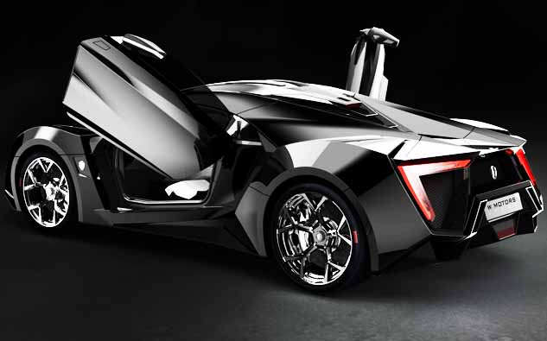](http://oto86.com/wp-content/uploads/2015/04/Mobil-Tercepat-di-Dunia.jpg)

Lykan Hypersport merupakan salah satu Mobil Sport yang juga diproduksi secara terbatas, Negara Lebanon merupakan negaran yang secara resmi memproduksi mobil sport yang diberi nama Lykan Hypersport. Selai itu Lykan Hypersport Ini merupakan Supercar pertama yang diproduksi di Timur Tengah, dan merupakan salah satu mobil termahal didunia. Kalau kita lihat dari spesifikasi dari mobil sport yang satu ini Dilengkapi dengan mesin Flat Six TwinTurbo yang mampu mencapai Kecepatan tertinggi 385 km/jam. Wow,, sangat cepat bukan..!!! Nah kalau harga mobil sport yang satu ini dibandrol dengan harga $3.4 Million.

**Ferrari F60 America**

[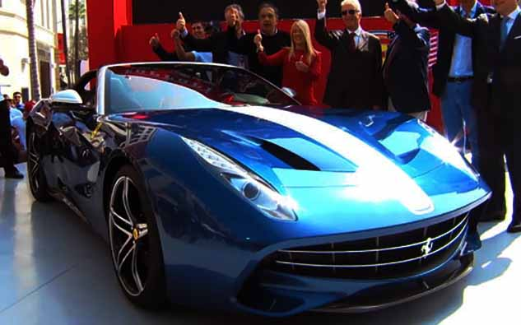](http://oto86.com/wp-content/uploads/2015/04/Mobil-Termewah-di-Dunia.jpg)

Mobil sport yang satu ini juga termasuk mobil termewah dan termahal yang dilengkapi dengan Mesin V12 dengan 740 tenaga kuda. mampu mencapai kecepatan tertinggi 320 km/jam. Dengan kemewahannya maka mobil sport yang satu ini termasuk salah satu mobil termewah dan termahal didunia saat ini. Untuk harga mobil sport yang satu ini dibandrol dengan harga $2.5 Million

**Bugatti Veyron**

[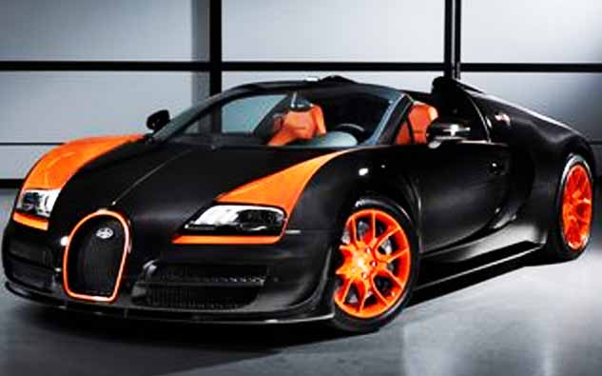](http://oto86.com/wp-content/uploads/2015/04/Mobil-Bugatti-Veyron.jpg)

Mobil sport yang satu ini telah diproduksi di negara Jerman. Arus versi Super Sport dari Veyron telah di akui oleh Guinness World Records sebagai yang tercepat. Yaitu mencapai kecepatan tertinggi 431 km/jam. Bugatti Veyron hanya diproduksi terbatas yaitu hanya 30 unit dengan tenaga kuda 1.200 Super Sport. Nah berapa harga mobil sport yang satu ini? Harga mobil Bugatti Veyron ini dibandrol $2.5 Million.

**Zenvo ST1**

[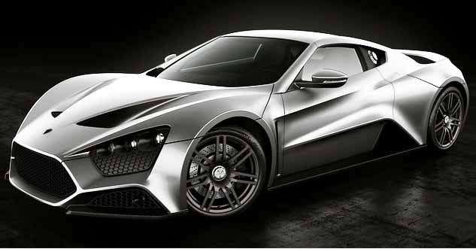](http://oto86.com/wp-content/uploads/2015/04/Zenvo-ST1.jpg)

Mobil sport yang satu ini merupakan mobil HyperCar dengan performa tertinggi yang diproduksi oleh perusahaan Denmark Zenvo. Zenvo ST1 dilengkapi dengan mesin v8 menghasilkan kekuatan 1.100 tenaga kuda. Kecepatan tertingginya yaitu 375 km/jam. Nah untuk harga mobil sport yang satu ini dibandrol $1.8 Million

**Ferrari LaFerrari**

[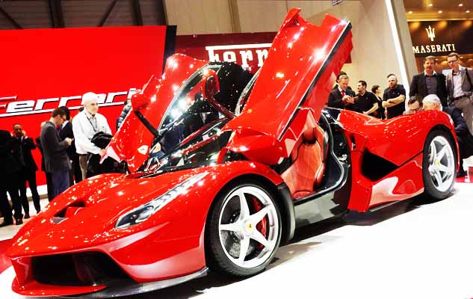](http://oto86.com/wp-content/uploads/2015/04/Ferrari-LaFerrari-Mobil-Tercepat.jpg)

Mobil Sport yang satu ini merupakan Mobil Sport Hybird yang diproduksi terbatas, yaitu sebanyak 499 buah. Mobil ini dilengkapi dengan mesin v12 KERS Unit 161 bhp yang dapat memberikan ledakan singkat dengan kecepatan ekstra, Dengan kecepatan membuat mobil Ferrari LaFerrari termasuk mobil tercepat didunia saat ini. Harga mobil sport ini $1.7 Million

**Koenigsegg One 1**

[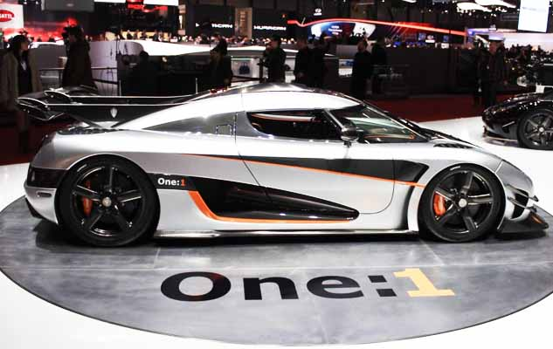](http://oto86.com/wp-content/uploads/2015/04/Koenigsegg-One-1-Mobil-Sport-Tercepat.jpg)

Mobil sport Koenigsegg One 1 ini mampu mencapai kecepatan tertinggi dengan 453 km/jam. Yang lebih spektakuler lagi mobil ini juga mampu menembus kecepatan 400 km/jam hanya dalam waktu 20 detik. Koenigsegg One 1 diberi julukan Mega Car pertama di dunia, Selain itu Koenigsegg One 1 dilengkapi dengan Twin Turbo V8 dan mampu menghasilkan layaknya 1.360 tenaga kuda. Nah kalau harganya dibandrol $1.5 Million.

**McLaren P1**

[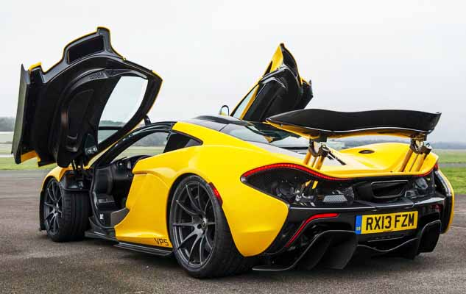](http://oto86.com/wp-content/uploads/2015/04/McLaren-P1-Mobil-Tercepat-paling-mewah.jpg)

McLaren P1 merupakan salah satu mobil paling mahal di dunia. Tetapi sangat disayangkan karena Mobil ini hanya diproduksi terbatas yaitu sekitar 375 dan semuanya sudah laku terjual. Nah, kalau harga mobil sport yang satu ini dibandrol $1.5 Million

**Pagani Huayra**

[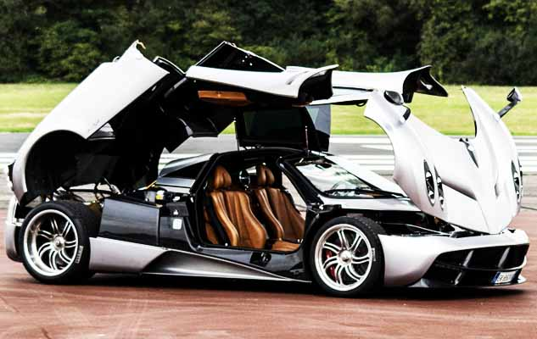](http://oto86.com/wp-content/uploads/2015/04/Pagani-Huayra-mobil-sport-termahal.jpg)

Pagani Huayra merupakan Mobil Sport Italia, dilengkapi dengan twin turbo mesin v12 yang mampu menghasilkan 730 tenaga kuda. Kecepatan tertinggi mobil ini adalah 372 km/jam, berarti untuk mencapai kecepatan 60mph dibutuhkan waktu sekitar 3,2 detik. wow… sangat cepat… Harga mobil termewah dan termahal ini dibandrol $1.4 Million

**Hennessey Venom GT**

[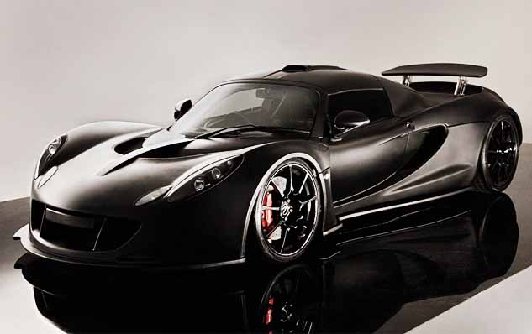](http://oto86.com/wp-content/uploads/2015/04/Hennessey-Venom-GT-mobil-paling-cepat.jpg)

Hannesey Venom GT merupakan mobil tercepat yang pernah di ciptakan, mampu mencapai kecepatan tertinggi 436 km/jam. Hennessey Venom GT Diciptakan dengan 1.500 tenaga kuda dan dilengkapi dengan mesin Twin Turbo 7. Hannesey Venom GT ini dibandrol Seharga $1.1 Juta.

Nah itulah beberapa informasi dari admin oto86 tentang Daftar Mobil Tercepat, Termewah dan Termahal di Dunia 2015. Semoga informasi diatas dapat menjadi inspirasi dan motivasi diri anda semua. Baca juga info sebelumnya tentang